Представление педагогического опыта
«Формирование дружеских взаимоотношений в детском коллективе»

1.Описание основных методик и методов, используемых в представленном педагогическом опыте.

Дошкольный возраст – особо ответственный период в воспитании. Он является возрастом первоначального становления личности ребенка. В это время в общении ребенка со сверстниками возникают довольно сложные взаимоотношения, существенным образом влияющее на развитие его личности. Малыши-дошколята, которые общаются с другими детьми, способны лучше адаптироваться к жизни, перенести сложные, или трагические события.
Различные ситуации в жизни детской группы способствуют развитию дружеских отношений при условии, что воспитатель ведет продуманную и целенаправленную работу в этом направлении. Обсуждение стихотворений А. Барто «Я с ней дружу», «О премии, о Димке и о весеннем снимке», «Подружки», «Сонечка», А. Кузнецова «Поссорились», С. Михалкова «Мы с приятелем...», «Песенка друзей» показывает достоинства и особенности дружеских отношений, стихотворение В. Маяковского «Что такое хорошо и что такое плохо» обращает внимание на негативные и позитивные отношения между детьми.
Книги А.Линдгрен «Малыш и Карлсон», Н. Носова «Приключение Незнайки и его друзей», Д. Родари «Чиполлино», Г. Остера «Как хорошо дарить подарки», А. Толстого «Золотой ключик, или Приключения Буратино» посвящены дружеским взаимоотношениям сказочных героев. Инсценировка таких русских народных сказок, как «Теремок», «Кот и петух», «Лиса и заяц», «Петушок — золотой гребешок», «Пузырь, соломинка и лапоть», поможет утвердиться в необходимости дружить и беречь дружбу. Песни А.Шаинского на слова М. Матусовского «Вместе весело шагать...», М. Гладкова на слова С. Козлова «Песенка львенка и черепахи», В. Шаинского на слова М. Танича «Когда мои друзья со мной», Ю. Чичкова на слова Я. Халецкого «Из чего же, из чего же...» настраивают детей на доброжелательные отношения.
Игру можно использовать как средство формирования способности к общению, так как именно с помощью игры педагог способен помочь ребенку установить контакт с окружающим миром, а также со сверстниками и взрослыми. В своей работе я использую: Дидактические игры по теме «Правила этикета межличностных отношений», подвижные игры, хороводные игры, упражнения на создание положительного, эмоционального настроя ребенка в группе. Беседы: «Как можно назвать человека по имени», «Как можно обратиться к другому человеку с просьбой», «Как можно узнать настроение человека?» «Как можно пожалеть?», непосредственно образовательную деятельность: «Секрет волшебных слов», «Дружба», «Урок вежливости в Школе игрушек», «В мире вежливых слов», «Волшебное путешествие».

2. Актуальность педагогического опыта.

Наблюдая за детьми во время общения, мною было замечено, что не все дети умеют сотрудничать. Некоторым тяжело договариваться, отстаивать свою точку зрения без обид, драк, обзывательств и скандалов. В совместной деятельности, возникают трудности, когда надо уступить, или, видя затруднения другого ребенка, просто подойти и предложить помощь. Детям еще трудно определить настроение другого человека, поэтому они не могут оказать поддержку тому ребенку, который в настоящий момент в ней нуждается.
Дети не умеют уступать, сочувствовать, радоваться успехам сверстника, жестокость. Эти проблемы наиболее часто встречаются в детском коллективе. И поскольку именно в детском возрасте складываются основные этические инстанции, оформляются и укрепляются индивидуальные отношения к себе и другому, важно вовремя уделить этой проблеме пристальное внимание
За пределами семейного круга наиболее значительными для ребенка социальными отношениями является отношения с друзьями. Дружеские отношения в раннем возрасте зачастую хрупки; они быстро устанавливаются и так же быстро прерываются. Тем не менее, даже у дошкольников может быть крепкая дружба. Наблюдая за взаимоотношениями «дошколят» в группе, мы отметили, что ребята нарушают правила поведения, поступают часто наперекор требованиям педагога, не знают или не хотят их выполнять. Часто не ориентируются на сверстников, не обращают внимание на их состояние, возникающие трудности, интересы. Научить ребёнка дружить - это, прежде всего, научить помогать, сочувствовать, уважать мнение другого, быть щедрым и внимательным. Однако трудно обсуждать взаимоотношения в детском коллективе так, чтобы ребёнок все понял и не ощутил при этом давления взрослых. Как правило, во вновь образующихся детских коллективах очень много конфликтных ситуаций, обид, драк, жалоб между детьми.
Проблему формирования детских взаимоотношений невозможно решить вне организации совместной детской деятельности и педагогического процесса в целом. Во взаимодействии со сверстниками дети учатся действовать совместно, произвольно управлять своим поведением. С этой проблемой столкнулись и мы. Для раскрытия данной проблемы нами была выделена цель и выделены задачи.
Целью моей работы стало: воспитание дружеских взаимоотношений между детьми; привычки сообща играть, трудиться, заниматься. Воспитание уважительного отношения к окружающим. Формирование желания заботиться о младших помогать им, защищать тех, кто слабее. Развитие сочувствия, отзывчивости. Воспитание скромности, умения проявлять заботу об окружающих, с благодарностью относиться к помощи и знакам внимания. Формирование умения оценивать свои поступки и поступки окружающих.
Задачи:
1. Формировать у детей потребность в дружеских доброжелательных
отношениях друг к другу.
2. Приобщать детей к элементарным общепринятым нормам и правилам взаимоотношения со сверстниками.
3. Привлечь внимание родителей к проблеме воспитания дружеских взаимоотношений у детей.

3. Новизна педагогического опыта.

Способность легко находить друзей – признак психологического благополучия, личностной и социальной компетентности, связана с чувством внутренней безопасности и уверенности в себе. Первая дружба помогает чувствовать себя увереннее в новой среде, ведь ребенок ещё не обладает достаточной силой характера и независимостью. Друг помогает освоить ребенку территории, выйти за пределы родительского влияния. Освобождаясь от родительской опеки, ребенок открывает собственное «Я» и «Я» других людей.
Искусство педагогов, родителей состоит в корректной и мягкой помощи детям – сделать первый шаг и познакомиться с другим ребенком, организовать интересную совместную игру, помочь ребёнку стать немного увереннее. По мере того, как дети приобретают навыки общения, их излишняя агрессивность или пассивность в общении исчезает, острые и конфликтные моменты сглаживаются.
Для решения этой проблемы на современном этапе необходимы новые подходы – проектная деятельность как часть комплексно – тематического принципа построения образовательного процесса. Использование проектной деятельности как средства воспитания дружеских отношений наиболее эффективно в работе с дошкольниками при условии, что активными участниками педагогического процесса будут не только воспитатели и специалисты детского сада, но и родители детей. Для этого необходимо наладить доверительные партнёрские отношения со всеми членами семьи воспитанников, пересмотреть свои позиции и перейти от профессиональной обязанности вести работу с родителями к желанию сотрудничать для блага ребёнка, а значит – отказаться от традиционной роли воспитателя в пользу партнёрской.
Обучение детей строится как увлекательная проблемно-игровая деятельность, обеспечивающая субъектную позицию ребенка и постоянный рост его самостоятельности и творчества. Новизна и практическая значимость работы заключается в разработке сюжетно-ролевых игр с различным обогащенным сюжетом, который способствует формированию гуманных отношений у дошкольников к окружающим; в определении педагогических условий, способствующих эффективному формированию гуманных отношений в сюжетно-ролевых играх.
В игре формируются моральные качества; ответственность перед коллективом за порученное дело, чувство товарищества и дружбы, согласование действий при достижении общей цели, умение справедливо разрешать спорные вопросы. Часто ставится вопрос; может ли и должен ли воспитатель вмешиваться в игру? Разумеется, такое право у него есть, если это требуется для того, чтобы дать игре нужное направление. Но вмешательство взрослого только тогда будет успешным, когда он пользуется у детей достаточным уважением и доверием, когда он умеет, не нарушая их замыслов, сделать игру увлекательнее. В игре раскрываются особенности каждого ребенка, его интересы, хорошие и дурные черты характера.
Создавая игровой образ, ребенок не только выражает свое отношение к выбранному герою, но и проявляет личные качества Игра - самостоятельная деятельность, в которой дети впервые вступают в общение со сверстниками. Их объединяет единая цель, совместные усилия к ее достижению, общие интересы и переживания. Дети сами выбирают игру, сами организуют ее. Но в то же время ни в какой другой деятельности нет таких строгих правил, такой обусловленности поведения, как здесь. Поэтому игра приучает детей подчинять свои действия и мысли определенной цели, помогает воспитывать целенаправленность. В игре ребенок начинает чувствовать себя членом коллектива, справедливо оценивать действия и поступки своих товарищей и свои собственные, учится управлять собой, соблюдая правила игры, сдерживая свои непосредственные желания ради поддержания совместной игры со сверстниками, уже без контроля со стороны взрослых.
Задача воспитателя состоит в том, чтобы сосредоточить внимание играющих на таких целях, которые вызывали бы общность чувств и действий, способствовать установлению между детьми отношений, основанные на дружбе, справедливости, взаимной ответственности.
Игра — вовсе не пустое занятие, она не только доставляет максимум удовольствия ребенку, но и является мощным средством его развития, средством развития полноценной личности.
Исследования показывают, что ребенку, который «не доиграл» в детстве, будет труднее учиться и налаживать контакты с другими людьми, чем детям, имеющим богатый игровой опыт, особенно опыт совместной игры со сверстниками.
Таким образом, игра важное средство всестороннего развития детей связана со всеми видами их деятельности, в которой наиболее ярко проявляется их общительность, стремление вместе с другими товарищами осуществлять свои замыслы, сообща жить и работать. Этим определяется ее место в педагогическом процессе детского сада.
Игра - вид непродуктивной деятельности, мотив которой заключается не в ее результатах, а в самом процессе. Имеет важное значение в воспитании, обучении и развитии детей как средство психологической подготовки к будущим жизненным ситуациям.
Сюжетно-ролевая игра - деятельность, в которой дети в воображаемой ситуации воспроизводят деятельность взрослых и их разнообразные отношения, используя при этом игрушки, предметы, заменяющие орудия труда взрослых.
Сюжет игры - это цепочка, ряд, система действий, объединенных жизненно мотивированными связями.
Игровая ситуация - игровое использование предметов, при котором значение одного предмета переносится на другой предмет, и он используется в связи с приданным ему новым значением.
В "Программе воспитания в детском саду" указано, что игра - самостоятельная важнейшая деятельность, которая имеет большое значение для становления индивидуальности и формирования детского коллектива. Для каждой группы определены задачи воспитания, которые решаются с помощью игры.

4. Описание основных элементов представляемого педагогического опыта.

Основными условиями воспитания дружеских отношений у дошкольников являются:
- создание эмоционально-положительного климата в группе;
- моделирование педагогических ситуаций, которые позволяют детям
проявлять добрые чувства к окружающим.
Установлению дружеских отношений способствует умение детей общаться, приветливо разговаривать друг с другом. Например: Наше утро начинается с «Круга пожеланий».
Определяющее влияние на детей оказывает пример общения взрослых. Поэтому педагогами в первую очередь используются естественно возникающие ситуации, например, связанные с приходом в группу сотрудников детского сада и их общением. Обращают внимание детей на то, как приветливо, по-доброму разговаривают взрослые друг с другом, побуждают их так же общаться между собой. Необходимо систематически вести работу по формированию доброжелательных отношений в организованной образовательной деятельности, в самостоятельной деятельности детей, при взаимодействии с семьями воспитанников.
Для формирования у воспитанников доброжелательных отношений, педагоги используют все доступные формы и методы работы :
• дидактические, подвижные, сюжетно-ролевые, театрализованные, проблемные и народные игры;
• непосредственно образовательная деятельность;
• моделирование и анализ заданных ситуаций;
• сочинение историй, сказок, заучивание стихов, потешек, прибауток;
• беседы, чтение художественной литературы, загадывание загадок;
• рассматривание картин и иллюстраций;
• решение кроссвордов, развлечения, просмотр видеофильмов;
• организация выставок детского творчества;
• метод проектов и др.
При формировании и укреплении дружеских отношений детей мы значительную роль отводим игре. Никакая другая деятельность не сможет сделать того, что может сделать игра. Играя поначалу просто рядом, а потом, объединяясь в игре по двое, по трое, дети приучаются считаться с партнерами, подчинять свои действия общему замыслу игры. Все это способствует развитию дружеских отношений между ними. Это работа требует от педагога большого мастерства, глубокого знания детской психологии и индивидуальных особенностей детей. Игру можно использовать как средство формирования способности к общению, так как именно с помощью игры педагог способен помочь ребенку установить контакт с окружающим миром, а также со сверстниками и взрослыми.
Особое место занимают в нашей работе игры, которые создаются самими детьми, их называют творческими или сюжетно-ролевыми. В этих играх дошкольники воспроизводят в ролях все то, что они видят вокруг себя в жизни и деятельности взрослых. Творческая игра наиболее полно формирует личность ребенка, поэтому является важным средством воспитания.
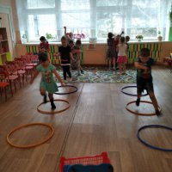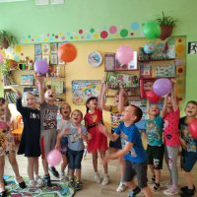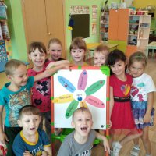

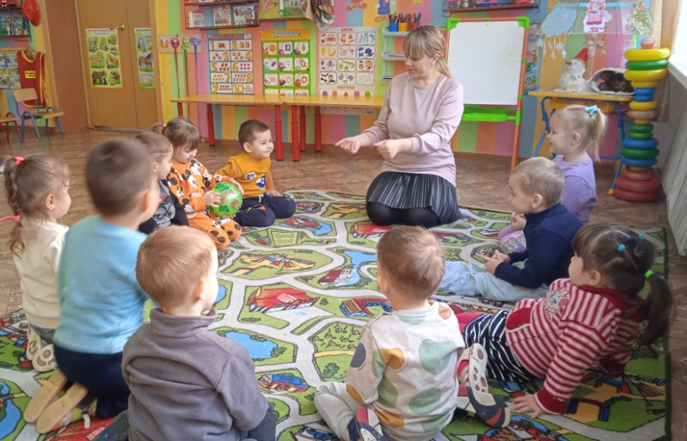
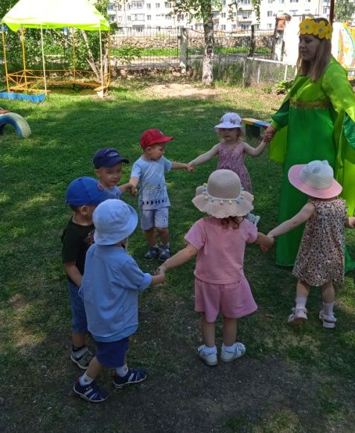

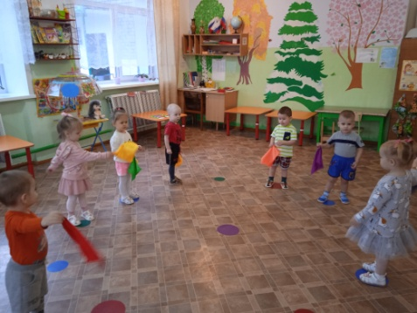

В игре формируются моральные качества; ответственность перед коллективом за порученное дело, чувство товарищества и дружбы, согласование действий при достижении общей цели, умение справедливо разрешать спорные вопросы. Создавая игровой образ, ребенок не только выражает свое отношение к выбранному герою, но и проявляет личные качества. Задача воспитателя состоит в том, чтобы сосредоточить внимание играющих на таких целях, которые вызывали бы общность чувств и действий, способствовать установлению между детьми отношений, основанные на дружбе, справедливости, взаимной ответственности.
Обязательным компонентом в развитии дружбы дошкольников является художественная литература. Художественное слово воздействует не только на сознание, но и на чувства и поступки ребенка. Слово может окрылить ребенка, вызвать желание стать лучше, сделать что-то хорошее, помогает осознать человеческие взаимоотношения, познакомиться с нормами поведения. Для приобщения детей к общечеловеческим нравственным ценностям, воспитателями широко используются все виды фольклора. Одним из эффективных средств развития дружеских отношений у детей дошкольного возраста является сказка. В сказке никто не учит ребёнка «жить правильно». События сказочного сюжета естественно и последовательно вытекают одно из другого. Дети стремятся воспользоваться примером положительного героя в решении своих проблем.
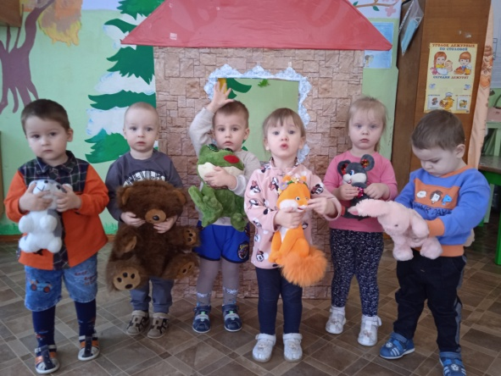
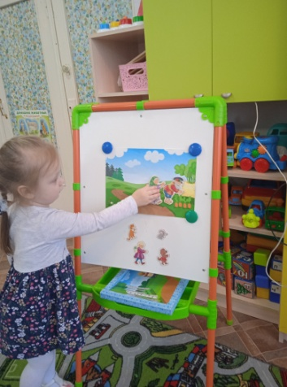
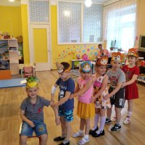
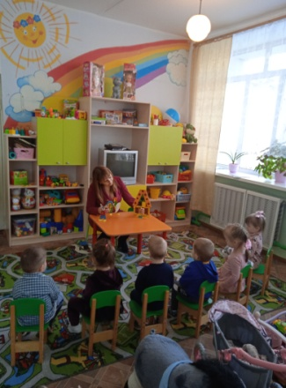
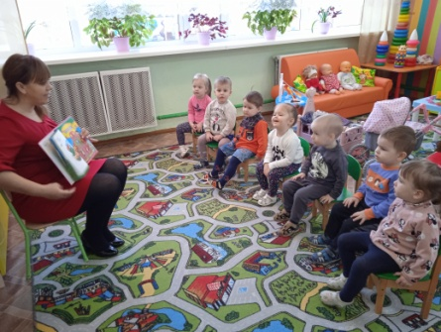

Сказка помогает ребёнку выработать то или иное отношение к окружающей действительности, к поступкам людей, вызывает стремление подражать хорошему и противиться плохому, тем самым заложить в душе и сознании ребёнка определённые моральные установки.
Эффективным методом формирования дружбы является беседа, в ходе которой педагог имеет возможность привлечь внимание ребенка к страданиям другого человека.
Эффективными являются беседы с рассматриванием картин, способствует появлению отклика - сострадания, побуждает ребенка находить правильные способы проявления сочувствия, оказания помощи.
Важным подспорьем в развитии доброжелательности является репродуктивная деятельность детей – решение проблемных ситуаций.
Задачи:
1) воспитывать отзывчивое отношение к окружающим;
2) активизировать собственный опыт переживаний детей в конкретной ситуации;
3) формировать умение находить разные способы решения.
Ежемесячно запланированы тематические недели: «Неделя добра», «Неделя вежливости», «НАША ДРУЖБА», где мы предлагали игровые ситуаций, подбираем худ. Слово, дом. Задания, разучиваем мирилки, пословицы, проводим развлечения, создали плакат «Добро и Зло».(Где дети распределили героев мультиков сказок по признаку умеет дружить или нет герои) ,и т. д.
Содержание предлагаемых тематических недель направлено на формирование у детей знаний и умений, необходимых для дружеского общения, воспитание хороших манер.
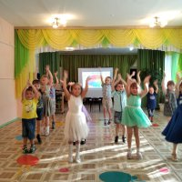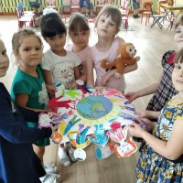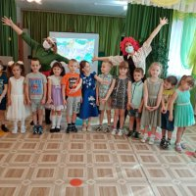

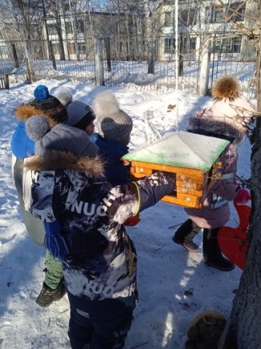
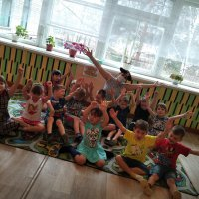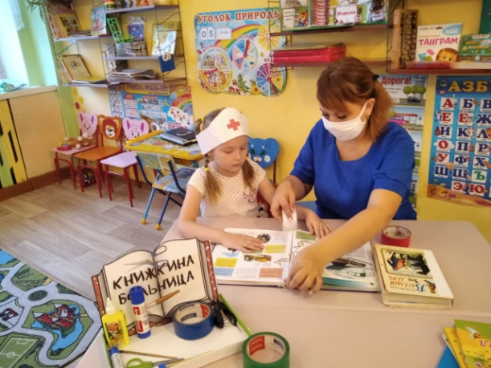
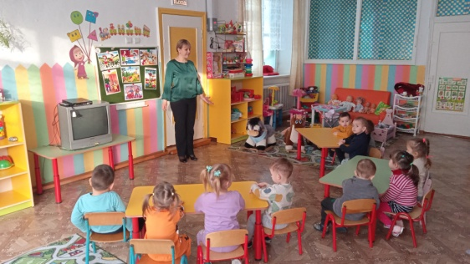
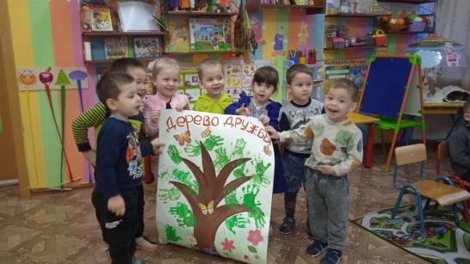
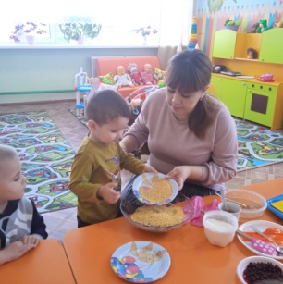

Немало важную роль отводится работе с родителями (консультации, буклеты, дом. задания, совместные досуги). и тесное сотрудничество со специалистами ДОУ.

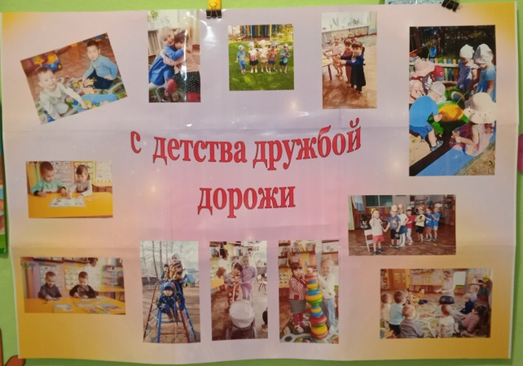
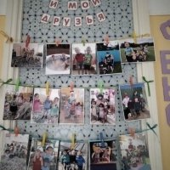

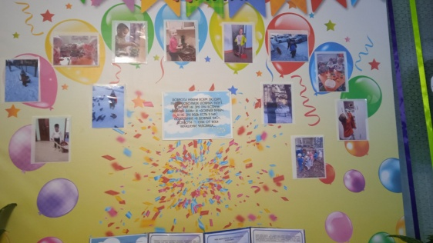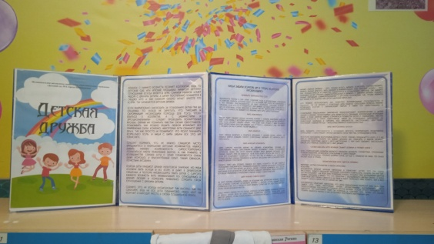
Искусство педагогов, родителей состоит в корректной и мягкой помощи детям – сделать первый шаг и познакомиться с другим ребенком, организовать интересную совместную игру, провести ряд бесед и занятий, помочь ребёнку стать немного увереннее. По мере того, как дети приобретают навыки общения, их излишняя агрессивность или пассивность в общении исчезает, острые и конфликтные моменты сглаживаются.
Ведь детская дружба – это мир, полный красок и секретов, радостей и, к сожалению, печалей. Так давайте поможем детям строить взаимоотношения и дружить с другими детьми.

5. Выводы.

Мне, как педагогу приятно видеть, как дети изменились. Я вижу, как им интересно общаться друг с другом, как они откликаются на просьбы друзей о помощи, как они радуются успехам других, как переживают неудачи свои и своих товарищей. Дети стали более самостоятельны, отзывчивы, заботливы и это дает мне силы для дальнейшей моей работы с воспитанниками.
Сейчас я продолжаю вести работу в этом направлении с другими детьми. И в конце года планирую провести итоговое мероприятие «Марафон добрых дел».
На этом моя работа не закончена. Я считаю, что все самое интересное еще впереди. В дальнейшем я планирую продолжить развивать у детей понятия нравственных качеств и поступков, для того, чтобы воспитать в них порядочность, честность, справедливость к себе и окружающему его обществу. В будущем, буду стремиться к тому, что бы вызвать у детей желание следовать хорошим литературным примерам и воздерживаться от отрицательных поступков. Как сказал Джон Локк, именно от правильного воспитания зависит благосостояние всего народа, будущего.

